事業廢棄物採樣方法
中華民國103年12月22日環署檢字第1030107998號公告
自中華民國104年4月15日生效
NIEA R118.04B

一、方法概要
本方法係依據採樣目的、廢棄物儲存型態、數量及周圍環境等，擬具適合採樣計畫書敘明採樣背景、目的、數據目標、採樣組織、採樣器材、使用方法、樣品管制及安全衛生與污染防制等事項，再據以執行事業廢棄物採樣之原則性指引。

二、適用範圍
本方法適用於採集事業單位產生與不明來源場址之固態或液態廢棄物，提供為廢棄物檢測分析之樣品。對於上述廢棄物之採樣，則應由受過訓練人員依據所擬具之採樣計畫書據以執行。

三、干擾
採樣時應注意現場環境之干擾及採集工具之交互污染。

四、設備

廢棄物之採樣依照廢棄物儲存型態、數量、場所、狀況及採樣體積、檢測項目各有不同。採樣人員必須瞭解所採樣品之特性及背景資料，以決定所需要的採樣工具、樣品容器與安全裝備。對於所用之工具、儀器與設備之操作、使用、維護、校正等亦應熟悉。
（一）採樣器材
採樣器材必須依照廢棄物儲存之種類、體積、數量與待檢測項目而選擇，通常依據樣品性質劃分。（採樣器材種類及使用方法請參閱註一）
（二）樣品容器
樣品容器亦須考慮廢棄物之性質、擬採體積與待檢測項目而選擇，通常依據分析項目性質劃分。
1、檢測重金屬類
（1）直口玻璃瓶（Widemouth glass container）： 250 或 500 mL ，瓶蓋附鐵氟龍墊片。
（2）塑膠瓶，容量 500 mL 或 1 L 。
2、檢測有機物
（1）廢液、固廢或高濃度樣品：使用 125 或 250 mL 褐色直口玻璃瓶或使用透明玻璃瓶裝樣後以牛皮紙或鋁箔遮蔽瓶身，瓶蓋附鐵氟龍墊片。
（2）水溶液樣品（檢測揮發性有機物）：使用 40 mL 褐色直口玻璃瓶或使用透明玻璃瓶裝樣後以牛皮紙或鋁箔遮蔽瓶身，及中空瓶蓋內附鐵氟龍墊片。
（3）水溶液樣品（檢測農藥或半揮發性有機物）：使用1 L褐色玻璃瓶或使用透明玻璃瓶裝樣後以牛皮紙或鋁箔遮蔽瓶身，瓶蓋內附鐵氟龍墊片。
3、其他污染物：參照各檢測方法規定。
（三）安全防護裝備
安全防護裝備之使用須依據採樣現場環境狀況而定，通常個人防護裝備，以足以適當之保護而影響採樣作業較少之等級、環境監測設備亦依照現場狀況妥為選用。（安全防護裝備種類請參閱註二）

五、試劑
（一）試劑水：通常由自來水先經過初濾及去離子樹脂處理，再經全套玻璃蒸餾器處理或逆滲透膜處理，以避免蒸餾器或滲透膜污染。一般試劑水之規格詳如註三。
（二）現場篩選測試試劑：
1、pH試紙：能顯示 0 至 14 之廣用型者。
2、碘澱粉試紙。
3、氰化物測試：使用市售測試組合或檢知管。
4、硫化物測試：使用醋酸鉛試紙。
5、多氯聯苯測試：使用免疫化學或其他測試組合。
6、鹵化物測試：銅線、本生燈或噴燄槍。
7、其他：如重金屬、過氧化物檢測試紙、特殊農藥或有機化合物之免疫化學測試組合等。

六、採樣
廢棄物之採樣應依照下列採樣程序辦理。
（一）擬定採樣計畫書內容要項包括：
1、背景說明：說明場址使用沿革、環境狀況、過去資料、採樣目的等。
2、數據品質目標。
3、採樣組織與分工：說明負責人、採樣人員、安全衛生人員等之人員學經歷及職責，與採樣時之品質管制作業。
4、採樣規劃與相關設備、措施：含計畫採樣方式、樣品數、採樣位置，及使用之儀器、設備、樣品容器、現場篩選測試。
5、樣品管制、運送及保存作業。
6、安全衛生及污染防制措施：廢棄物棄置場址有許多潛在的危險。為預防危害必須先令適當人員偵測可燃性蒸氣及爆炸性空氣，使用不產生火花及防爆設備，執行時必須遵循安全操作程序。廢棄物棄置場址之採樣執行氣候因素、作業時段等應併入安全事項中考量。含作業環境風險描述、防護裝備使用、場址界定之管制與人員、設備除污措施及採樣產生之棄置物清除。
（二）採樣規劃：採樣樣品數及採樣位置應依據採樣目的，以及所規劃之調查採樣方式而定。在執行廢棄物採樣時，不僅廢棄物本身必須採樣，其周圍環境樣本包括表土、裏土、地下水和地面水等已被污染或可能被污染的環境樣品也須視情況一併採樣。污染之採樣範圍需依據現場污染探勘結果及地理環境狀況由有專業經驗者界定。
1、採樣樣品數：
  - 一般事業單位產生盛裝於容器內或直接棄置之廢棄物，應先概估廢棄物總量，並參考表一廢棄物總量大小與最少採樣樣品數關係表，選定最初之採樣樣品數進行採樣分析，然後使用統計方式（註四）評估計算適當之採樣樣品數。 後續同一產源之廢棄物，可依註四之統計方法計算採樣樣品數。
  - 以容器盛裝之廢棄物應先將採樣範圍內之容器加以編號後，依簡單隨機採樣（Simply random sampling）方式由表二亂數表挑選擬採位置。直接棄置之廢棄物得依據廢棄物特性、可能之污染情況，規劃適當調查採樣方式辦理。
  - 不明來源廢棄物場址之盛裝於容器內或直接棄置之廢棄物，應先進行初步調查，並參考表一採集足夠數量之代表性樣品，經檢測分析評估後，如無法確認廢棄物來自同一產源，則後續應每一容器逐一採樣或規劃適當調查採樣方式有效擴大採樣。
上述廢棄物得依樣品檢測分析結果、篩選測試或相容性結果給與合併，以利廢棄物處理。
2、採樣位置之規劃：執行直接棄置之事業單位產生或不明來源場址之廢棄物採樣作業前，應先調查廢棄物特性及污染情況，並規劃適當採樣方式選定採樣位置後加以執行。一般原則如下：
- 當確知廢棄物特性及污染情況時，得依據專業知識以主觀判斷採樣（Judgmental sampling）方式選定採樣位置。
- 當廢棄物特性及污染情況呈現分層或分區現象時，得選用分層採樣（Stratified sampling）或排序組合採樣（Ranked set sampling）方式規劃採樣位置。
- 在無法確知廢棄物特性或污染情況不明時，應先以「簡單」隨機採樣（Simply random sampling）方式，或併用系統及網格採樣（Systematic and grid sampling）、應變叢集採樣（Adaptive cluster sampling）等方式規劃採樣位置。
- 其他。
（三）檢測樣品需要量：依各檢測項目方法或事業廢棄物檢測方法總則規定。
（四）樣品處理與保存
1、樣品容器：檢測揮發性化合物使用容積 125 mL 或以下之直口玻璃瓶，樣品儘量裝滿瓶子（水溶液樣品時使用容積 40 mL 者，瓶內裝滿水樣，不得有細小氣泡存在），每個樣品應同時裝滿二瓶或以上，再包入夾鏈袋內密封。
檢測半揮發性化合物使用容積 250 、 500 mL 之直口玻璃瓶或 1 L玻璃瓶，亦應同時裝入二瓶。
檢測重金屬使用容積 250 、 500 mL 或 1 L 玻璃瓶或塑膠瓶。裝入高濃度廢棄物或不明來源者，應將瓶外以紙巾擦拭清潔，再包入夾鏈膠袋內密封之。
2、前處理：樣品為大塊狀者，無法裝入樣品容器內時，建議先以適當方式粉碎後（此方式不宜執行於檢測揮發性化合物之樣品），再裝入樣品容器內。
3、在樣品容器外加貼標籤及封條置於透明夾鏈袋內使標示內容清楚，保存方式依各檢測方法項目或事業廢棄物檢測方法總則規定。如須保存於 4±2℃，須注意避免於冰水內加入氯化鈉，致溫度過低。
（五）樣品運送
運送之樣品如為高污染廢棄物或不明來源者（先暫定為有害廢棄物），應依據廢棄物清運及交通運輸相關規定辦理。運送時除樣品外尚須附上相關採樣紀錄資料。
（六）不明來源廢棄物場址採樣程序
事業廢棄物可能以液體、固體、半固體或污泥狀態存在，並裝在各種容量、材質及形式的容器內，如 55 加侖的鐵桶（Drum）、 10 加侖的塑膠桶、紙桶、紙袋、塑膠袋、麻袋內存放，或是非以容器盛裝而直接棄置於山谷、河床、道路旁、水池內、廢棄井等以致增加採樣困難度，或須使用其他工具機械協助執行。不明來源廢棄物場址之採樣，須由訓練過之人員依據該場址採樣計畫書執行外，並依照下列步驟進行：
1、場址勘查：主要為提供場址危害及選擇防護需要的資訊。
（1）場外勘查：先行收集場址正確位置、地圖、以前之活動時期、相關危害物質資料；再對場址週圍執行肉眼觀察注意公告或標誌、廢棄物容器外觀與標籤、周圍居民及動植物活動及生長、交通狀況及偵測周界空氣濃度等，並評估現場作業時可能遭遇的危害。
（2）現場調查：係為補充場外勘查之資料，進行時須由偵測小組（至少二員進入現場，另外人員在場外待命）負責。進場需要偵測空氣之立即危害生命（Immediately dangerous to life or health）濃度、游離輻射、廢棄物容器或其他儲存的狀況與形式、注意可能暴露有害物、具反應性或不相容性或可燃性或腐蝕性的廢棄物，必要時收集環境樣品或廢棄物樣本。
2、危害評估
依據場址勘查所得到之化學品名稱及現場監測濃度，參考物質安全資料表（Material safety data sheets）中各化合物之八小時量平均容許濃度（Time-weighted average）短時間時量平均容許濃度（Short-term exposure limit）及最高容許濃度（Ceiling）等再參酌各該化合物之物理及化學特性、爆炸及可燃範圍等進行危害評估。
3、防護裝備之選擇
進入不明來源之廢棄物場址採樣時，應視為有害廢棄物採樣，必須預防潛在的危害。
作業時可依據現場情況、工作之改變及監測結果而升高或降低保護等級，惟一般應選用C級以上之防護裝備，才能適當的提供保護。（防護等級及選用時機請參閱註二）
4、緊急應變
不明來源之廢棄物場址採樣，亦須備有緊急應變計畫。緊急應變計畫內容包括意外處理、緊急連絡等。如現場可能發生之火（化）災、意外受傷、污染擴散、疏散與交通封鎖等之處理流程。並應列出當地環保機關、警察與消防單位、綜合醫療院所之名稱、地址與連絡電話。在赴場址執行採樣前，應先行告知相關單位。
5、場址控制
場址控制是要減少作業人員潛在的污染，預防大眾受到場址的危害。場址控制的程度與場址的特質、大小及周遭環境有相關。為減少作業人員意外地將污染區內有害物帶到清潔區內，場址應該依照不同的工作劃分區域，且控制區域內人員的活動。一般常用的分區如下：
（1）污染區（即為隔離區Exclusion zone）：區內主要活動為清理、採樣、廢棄物搬移等。污染區之周圍俗稱熱線，進出要管制。
（2）污染消除區（Contamination reduction zone）：主要為限制污染物輸送到清潔區，即為除污工作。本區必須具有除污之各項用具，以方便由污染區送出之樣品、儀器、設備及人員進行除污。另需備有緊急應變、急救設備、抑制設備。
（3）支援區（Support zone）：為行政、人員休息、器材暫存及其他支援的所在，應備有連絡電話、交通工具及支援器材等。
6、除污
除污的第一要點是建立標準作業程序，減少廢棄物的接觸與污染的可能。諸如：操作習慣的養成、改為現場遙控操作、設備儀器外罩保護膠膜、使用可棄式器材等。如有污染依其污染特性以物理方式移除刷洗或靜電移除，化學方式移除 溶解污染物、界面活性劑、固化、 潤洗與消毒滅菌等。
採樣作業與除污作業所產生之廢棄物、廢水應妥為處理。廢棄物應視為有害廢棄物送到處理廠處理，或暫時置放於場址內屆時連同廢棄物一併處理。廢水應收集送到污水處理廠處理。
7、桶裝廢棄物採樣
採樣前先行由外觀、桶蓋型式、桶材質、破損情形等研判大約內容量、可能裝載物質。如桶身成圓鼓膨漲狀、桶材質經特殊表面處理者都應特別小心。最好先進行有機蒸氣及爆炸性氣體監測，且須在桶蓋處下連續監測，小心開啟少許桶蓋（如為螺紋式蓋子，在有保護膜片緩衝下，先旋轉約四分之一圈），使內容物洩出微小量，檢測產生有機蒸氣及爆炸性氣體濃度，再決定是否全開桶採樣。如有必要應使用遙控方式開桶或在有完善防護設施下進行開桶採樣。
8、現場篩選測試
廢棄物樣品之檢測分析應依據公告檢測方法執行。在不明來源棄置場址採樣時，可於現場附近遠離污染處進行簡易篩選測試，提供廢棄物危害程度、緊急應變、有害特性或廢棄物清理之參考。一般篩選測試方式如下：
（1）廢棄物性質：敘述廢棄物之顏色、形狀（固體、液體、膠體、泥狀、乳化等）物理性質。
（2）放射性：使用蓋格計數器或其他相當儀器測定。
（3）對空氣及水的反應性：廢棄物與空氣或水接觸後觀察外觀、溫度或顏色改變決定。
（4）過氧化物：使用碘澱粉試紙或氧化還原電位儀測定。
（5）腐蝕性：使用廣泛之pH試紙測試，或依pH測試儀測定。
（6）可爆性 /可著火性：取一火柴頭大小廢棄物置於表玻璃上，以火柴棒火源靠近，看廢棄物是否著火。
（7）揮發性蒸氣：於廢棄物桶或樣品容器瓶內上方空間以儀器或試劑（紙）測試，依測試目的不同而選擇測定點。
（8）鹵化物：使用銅線測試（Belstein test），將銅線浸入廢棄物中使附著廢棄物，銅線置於本生燈火焰中，如有綠色火焰產生表示有鹵化物的存在。
（9）氰化物：使用檢知管來測定廢棄物散發蒸氣中有無氰化物及以試劑（紙）定廢棄物。
（10）硫化物：使用醋酸鉛試紙浸入廢棄物中，如有硫化物存在則試紙會變黑。
（11）多氯聯苯：使用多氯聯苯測試組篩選廢棄物中是否含有多氯聯苯。
（12）重金屬：利用攜帶式 X 射線螢光光譜儀（X - ray fluorescence spectrometer），或使用其他各式測試組篩選。
（13）有機物：攜帶式拉曼光譜分析儀、攜帶式傅立葉紅外線光譜分析儀及光離子化偵測器PID。
（14）其他，依實際需要執行。

七、步驟
略

八、結果處理
採樣紀錄：於採樣時所有之資料必須登記詳實，內容包含如下：
（一）採樣目的。
（二）採樣地點及相關資料。
（三）採樣現場情形描述與簡圖，附上照片。
（四）採樣日期、時間與天候狀況。
（五）採樣點、數量、使用之採樣方式、採樣器材與樣品容器。
（六）樣品名稱與編號。
（七）現場篩選測試結果。
（八）建議分析項目。
（九）除污的方法。
（十）採樣人員簽名。
（十一）樣品運送目的地與運送方式。

九、品質管制
（一）事業廢棄物採樣之品管樣品包括現場空白、設備空白及運送空白，視各採樣計畫之需要採取品管樣品。
（二）樣品管制鏈：樣品管制須要有如下資料：
1、採樣計畫名稱。
2、採樣日期時間。
3、每一樣品編號、容量、基質、添加保存劑、分析項目。
4、採樣單位、採樣者姓名。
5、採樣方法。
6、分析檢測實驗室名稱。
7、樣品運送方式。
8、收樣品人員。

十、參考資料
（一）U.S. EPA. Test methods for evaluating solid waste physical / chemical methods. SW-846. Chapter Nine “Sampling Plan”, September 1986.
（二）U.S. EPA. Test methods for evaluating solid waste physical / chemical methods. SW-846, Chapter Two “Choosing The Correct Procedure”, Chapter Three “Inorganic Analytes”, Chapter Four ”Organic Analytes” Revision 3, 1995.
（三）行政院環境保護署，推動事業廢棄物處理先驅計畫期末報告，中華民國85年。
（四）行政院環境保護署，推動事業廢棄物處理先驅計畫－1996年有害廢棄物場址的評估與整治研習會教材，中華民國85年。
（五）行政院環境保護署，有害事業廢棄物標準採樣方法之研訂期末報告，EPA-81-E3S4-09-02，中華民國81年。
（六）行政院環境保護署，事業廢棄物檢測方法總則 NIEA R101.02C，中華民國92年。
（七）行政院環境保護署環境檢驗所，有害廢棄物採樣技術研討會書面資料， Volume I 、I I 、I I I、I V ，中華民國84年。
（八）行政院環境保護署，土壤採樣方法 NIEA S102.62B，中華民國102年。
（九）日本規格協會，產業廢棄物採樣方法Sampling method of industrial wastes，JIS K0060，1992。
（十）Wilfred J. Dixon; Frank J. Massey Jr. Introduction to Statistical Analysis, 2nd edition, McGraw-Hill Book Co., New York, 1957.
註一：採樣器材設備及使用方式：
一、採樣器材設備：
（一）液態樣品
1、採樣瓶（Bottle sampler）：由金屬支撐架固定採樣瓶（如圖一）。亦可將玻璃瓶以清潔繩索綁妥再增掛一重錘（如圖二）。
2、採樣杓（Dipper sampler）：由合成樹脂、鋁或不銹鋼材質製之可伸縮調整長柄，結合一玻璃或塑膠杯（如圖三）。
3、綜合式廢液採樣管（Coliwasa）：由直徑約 1 - 2 英吋、長度約150 cm 之塑膠(限採氫氟酸)、玻璃管或鐵氟龍製，管下端附矽膠、鐵氟龍或橡膠材質之底塞，底塞由不銹鋼條或塑膠連接以便操控（如圖四）。亦可使用可棄式適當口徑（約 1 ㎝ 可以大拇指封閉者），長約 120 cm 之玻璃管。
4、採樣泵（Pump）：使用蠕動式、離心式或其他型式泵。依樣品情況不同選擇合適者。
除可棄式採樣器材外，使用後應先以毛或鋼刷（鋼刷只能使用於不銹鋼材質採樣器材）刷洗附著物，再以清潔劑、自來水洗滌數次，最後以蒸餾水淋洗晾乾。
（二）固態樣品
1、採樣刀（Trier sampler）：具有握柄或直管式不銹鋼材質製（如圖五、六）。
2、套管式採樣刀（Thief sampler）：樣式與採樣刀類似，由內外雙層不銹鋼材質組成，上面有缺口供廢棄物進入並儲存之（如圖七）。
3、採樣鏟（Shovel）：不銹鋼材質製，規格從大至小，大型者如水泥拌合用，小型者如園藝用（如圖八），亦可使用適當大小之可棄式不銹鋼匙代替。
4、鑽土採樣組（Auger）：不銹鋼製螺旋狀中空採樣管，由配合不同土壤性質種類之各型螺旋狀刀（如圖九）組成，可以手鑽入或配合電源供應以電（氣）動式鑽入取樣。除可棄式採樣器材外，使用後應先以毛或鋼刷（鋼刷只能使用於不銹鋼材質採樣器材）刷洗附著物，再以清潔劑、自來水洗滌數次，最後以蒸餾水淋洗晾乾。
（三）其他型態樣品：依照實際狀況選擇適合使用者。
（四）輔助工具：無火花開桶器（非鐵製品或遙控自動開桶器）、防爆輔助照明設備、供電設備等。
二、採樣器材使用方式：
（一）採樣瓶：先檢查瓶子與金屬固定架或固定繩索是否捆綁牢固，將採樣瓶蓋蓋上，操作繩索使採樣瓶緩慢沉入液體中。採集混合深度樣品時，自液體表面處打開瓶蓋使液體進入瓶內並將瓶沉至底層，可由產生之氣泡瞭解，再將瓶子提起。採取定深樣品時，先將瓶子沉至適當深度再打開瓶蓋。
（二）綜合式廢液採樣管：使用前先測試各部功能（如圖例四設備者，將採樣管 ”T” 型板手置於 ”T” 處成開啟狀態，將板手旋轉至 ”I” 處可成封閉狀態），將採樣管成開啟狀再緩慢垂直放入液體中，使管內液面上升至與管外液面等高止，將（使）下端入口封住（可棄式玻璃管則以拇指在上端封口），緩慢提出採樣管至液面上，將樣品注入樣品容器內。
（三）採樣杓：採樣前檢查杯子與長柄結合是否牢固，調整適當柄長，將杯子口朝下，緩慢放入廢液中至所需採樣深度，將杯口朝上，俟杯中裝滿樣品且無氣泡產生時，提出液面，將樣品移入樣品容器內。
（四）採樣刀：採樣時以水平或成 45 度角將採樣刀插入廢棄物中，旋轉採樣刀一圈，再將採樣刀抽出，以小杓刮入樣品容器內。套管式採樣刀採樣前先關閉柵縫缺口，採樣刀插入廢棄物後，開啟柵縫缺口使廢棄物掉入刀內，停留一分鐘再關閉柵縫缺口，抽出採樣刀將樣品移入樣品容器內，套管式採樣刀適用於乾燥粉末狀採樣。
（五）鑽土採樣組：採樣前，依照現場狀況挑選適用之螺旋狀刀，配合連接桿及握把組合完成，依旋轉加壓方式將螺旋狀刀擠入廢棄物中，移去旋出之廢棄物至欲採深度，再使廢棄物旋入刀內，以反方向旋轉取出螺旋狀刀，將樣品移入樣品容器內（本方式取得為擾動之樣品，不適宜執行揮發性化合物檢測）。如將螺旋狀刀改以薄管式或其他樣品管再以直接加壓方式，取得不擾動之樣品可供執行揮發性化合物檢測用。
（六）其他採樣器依該設備使用說明書及配合樣品實際狀況操作之。
三、一般儲存狀況之採樣：
（一）全開口式桶
1、塑膠類桶：常儲存液體或固體廢棄物，可使用採樣瓶、採樣杓、綜合式廢液採樣管、採樣泵、採樣鏟或採樣刀，採取定深或混合樣品。
2、紙製桶：常儲存固體廢棄物，可使用採樣鏟或採樣刀，採取適當量，必要時混合或縮分。
（二）窄口式桶：常儲存液體廢棄物，使用綜合式廢液採樣管或採樣泵，採取定深或混合樣品。
（三）儲存袋：常儲存固體廢棄物，使用採樣鏟或採樣刀採取適當量，必要時混合或縮分。
（四）堆積狀固體或液體廢棄物，可依面積規模大小分為若干小區、或按高（深）度分層，再按固體或液體狀採樣器採樣，樣品體積過大者視實際需要先行縮分。
（五）其他廢棄物儲放狀況，依現場實際情況及備有之採樣設備而定。

註二：安全防護裝備種類及選擇
一、個人防護裝備（Personal protection equipment）
（一）呼吸防護器：防護口罩、全面式或半面式防護面具連結空氣濾淨裝置（粒子過濾及毒性氣體吸收）或含面罩自供空氣式人工呼吸器（Self-contained breathing apparatus ，簡稱 SCBAs ）（如圖十、十一）。可依據廢棄物場址狀況、現場氣象條件及現場有毒氣體監測結果綜合研判選擇。或於採樣前先進行場址初勘，再依據初勘結果提出安全防護等級建議。
（二）防護衣著：頭套連身式化學防護衣或正壓全密封式化學防護衣。防護衣著選擇同上（如圖十二）。
（三）防護配件：內外式化學防護手套、具化學防護之長（半）統安全鞋（可再外包可棄式化學防護鞋套）、安全帽。
二、環境監測設備
（一）輻射強度：可攜帶式之蓋格（GM）、比例式（Proportional）或閃爍式（Scintillation）偵測器。
（二）可爆炸氣體濃度：可攜帶式偵測器，以甲烷或石油氣計量。
（三）揮發性有機物濃度：可攜帶式偵測器，以 FID 、 PID 或其他方式測定顯示者。
（四）毒性氣體濃度：可攜帶式偵測器，以檢知管、電化學或其他方式監測。如氰化氫、硫化氫、氯氣等。
（五）簡易測試設備：如廢棄物之腐蝕性、可燃性、反應性、多氯聯苯等。
（六）其他：視採樣現場須要添置設備，如氧氣濃度測定等。
三、場址安全防護設備
（一）現場隔離及作業區別（如廢棄物放置處、採樣區、除污區、簡易測試處、後勤支援區、人員休息處等）之警示或隔離標誌。
（二）除污（Decontamination）設備：清洗工具、清潔劑、用水供給、廢水廢棄物收集設施等。
（三）污染抑制設備：酸、鹼、溶劑等洩漏之吸附劑，滅火器等。
（四）急救設備：氧氣供應設備、急救箱等。
四、其他設備：通訊器材、交通工具、廢棄物翻轉移動、搬運設施及其他等。
五、一般廣泛使用的保護分級及選用時機如下：
（一）A 級：對人體呼吸、皮膚與眼睛需作最高程度的防護。選用於：已測得高濃度蒸氣、氣體或懸浮微粒，或現場有極大可能會遭遇高毒性物質時。裝備如下：
含面罩自供空氣式人工呼吸器（SCBAs）。
正壓全密封式化學防護衣、內式化學防護手套。
適當之工作服。
具化學防護之長（半）統安全鞋、可棄式鞋套。
適當之安全帽。
（二）B 級：對人體呼吸作最高程度的防護，但對皮膚只作次高級防護。選用於：現場空氣含高濃度蒸氣、氣體或懸浮微粒，但對皮膚不致有害或現場氧氣濃度低於19.5％。裝備如下：
含面罩自供空氣式人工呼吸器。
頭套連身式化學防護衣。
內、外式化學防護手套。
適當之工作服。
具化學防護之長（半）統安全鞋、可棄式鞋套。
適當之安全帽。
（三）C 級：達到使用空氣濾淨呼吸器時使用。裝備如下：
全面式或半面式面罩之空氣濾淨呼吸器。
頭套連身式化學防護衣。
內、外式化學防護手套。
適當之工作服。
具化學防護之長（半）統安全鞋、可棄式鞋套。
適當之安全帽。
（四）D 級：只視為一般工作裝備，不具呼吸與皮膚之保護。裝備如下：
適當之工作服。
手套。
安全鞋。
安全眼鏡或護目鏡。
適當之安全帽。

註三：一般試劑水規格（資料來源ASTM D1193 Type II）
導電度：≦ 1.0 μS/cm at 25℃
比電阻：≧ 1.0 MΩ.cm at 25℃
pH 值 ：未規範
TOC ：≦ 50 μg/L
鈉(Na)：≦ 5 μg/L
氯離子：≦5 μg/L
總矽鹽：≦3 μg/L

註四：採樣檢測如選用隨機採樣且假設污染濃度分佈屬常態分佈時，則將樣品初步（或多次）分析結果計算其平均值、標準偏差，及預估的數據品質目標，利用下述程序（試誤法（try and error method））計算：
一、分析每一個樣品，得各測定值 X₁、X₂、X₃、……。
二、計算樣品之平均值 （sample mean）$\overline{X}$、變異數（variance of sample）S²。
三、由樣品數 n，查司徒頓 Student ”t_{.20}” 值表（表三）。
四、計算信賴區間（Confidence interval 簡稱 CI）。
五、由信賴區間（CI）與管制值（RT）或常規值比較，是否超過管制值或常規值。
六、如信賴區間上下限小於管制值或常規值，可定義為未超過管制值或常規值，就不用再繼續採樣，否則定義為超出管制值或常規值。亦可利用程序（1）之數值重新計算採樣數 n₁（可預先多採數個樣品以作為 n₂ - n₁ 之備份樣本），採樣分析、計算，作進一步的評估。
七、計算公式如下：
$\begin{aligned}n=\text{測定樣品數} \\ \text{樣品平均值}\overline{X}={\left[\sum_{i=1}^{n}{X_{i}}\right]}/n \\ \text{樣品變異數}S^{2}=\frac{\sum_{i=1}^{n}{X_{i}^{2}}−{{\left(\sum_{i=1}^{n}{X_{i}}\right)}^{2}}/n}{n−1} \\ \text{樣品標準偏差}S=\sqrt{S^{2}} \\ \text{標準誤差}S_{\overline{X}}=S/{\sqrt{n}} \\ \text{管制值}\text{RT}\text{或常規值}=\text{依廢棄物管制法規不同項目而異} \\ \text{採樣約略數}n={\left(t_{\text{.}\text{20}}^{2}×S^{2}\right)}/{{\left(\text{RT}−\overline{X}\right)}^{2}} \\ \text{信賴區間}\text{CI}=\overline{X}±\left(t_{\text{.}\text{20}}×S_{\overline{X}}\right) \\ \text{自由度}\text{df}=n−1\end{aligned}$

表一 廢棄物總量大小與最少採樣樣品數關係表
廢棄物總量 | 最少採樣樣品數  （n）
＜1 | 6
1 － 5 | 10
5 － 30 | 14
30 － 100 | 20
100 － 500 | 30
500 － 1,000 | 36
1,000 － 5,000 | 50
＞5,000 | 60

廢棄物總量單位：液體 公秉（kL）
固體 公噸（t）
資料摘自參考資料九
表二 亂數表（Table of Random Numbers）

10 09 73 25 33 76 52 01 35 86 34 67 35 48 76 80 95 90 91 17 39 29 27 49 45
37 54 20 48 05 64 89 47 42 96 24 80 52 40 37 20 63 61 04 02 00 82 29 16 65
08 42 26 89 53 19 64 50 93 03 23 20 90 25 60 15 95 33 47 97 35 08 03 36 06
99 01 90 25 29 09 37 67 07 15 38 31 13 11 65 88 67 67 43 97 04 43 62 76 59
12 80 79 99 70 80 15 73 61 47 64 03 23 66 53 98 95 11 68 77 12 17 17 68 33
66 06 57 47 17 34 07 27 68 50 36 69 73 61 70 65 81 33 98 85 11 19 92 91 70
31 06 01 08 05 45 57 18 24 06 35 30 34 26 14 86 79 90 74 39 23 40 30 97 32
85 26 97 76 02 02 05 16 56 92 68 66 57 48 18 73 05 38 52 47 18 61 38 85 79
63 57 33 21 35 05 32 54 70 48 90 55 35 75 48 28 46 82 87 09 83 49 12 56 24
73 79 64 57 53 03 52 96 47 78 35 80 83 42 82 60 93 52 03 44 35 27 38 84 35
98 52 01 77 67 14 90 56 86 07 22 10 94 05 58 60 97 09 34 33 50 50 07 39 98
11 80 50 54 31 39 80 82 77 32 50 72 56 82 48 29 40 52 42 01 52 77 56 78 51
83 45 29 96 34 06 28 89 80 83 13 74 67 00 78 18 47 54 06 10 68 71 17 78 17
88 68 54 02 00 86 50 75 84 01 36 76 66 79 51 90 36 47 64 93 29 60 91 10 62
99 59 46 73 48 87 51 76 49 69 91 82 60 89 28 93 78 56 13 68 23 47 83 41 13
65 48 11 76 74 17 46 85 09 50 58 04 77 69 74 73 03 95 71 86 40 21 81 65 44
80 12 43 56 35 17 72 70 80 15 45 31 82 23 74 21 11 57 82 53 14 38 55 37 63
74 35 09 98 17 77 40 27 72 14 43 23 60 02 10 45 52 16 42 37 96 28 60 26 55
69 91 62 68 03 66 25 22 91 48 36 93 68 72 03 76 62 11 39 90 94 40 05 64 18
09 89 32 05 05 14 22 56 85 14 46 42 75 67 88 96 29 77 88 22 54 38 21 45 98
91 49 91 45 23 68 47 92 76 86 46 16 28 35 54 94 75 08 99 23 37 08 92 00 48
80 33 69 45 98 26 94 03 68 58 70 29 73 41 35 53 14 03 33 40 42 05 08 23 41
44 10 48 19 49 85 15 74 79 54 32 97 92 65 75 57 60 04 08 81 22 22 20 64 13
12 55 07 37 42 11 10 00 20 40 12 86 07 46 97 96 64 48 94 39 28 70 72 58 15
63 60 64 93 29 16 50 53 44 84 40 21 95 25 63 43 65 17 70 82 07 20 73 17 90
61 19 69 04 46 26 45 74 77 74 51 92 43 37 29 65 39 45 95 93 42 58 26 05 27
15 47 44 52 66 95 27 07 99 53 59 36 78 38 48 82 39 61 01 18 33 21 15 94 66
94 55 72 85 73 67 89 75 43 87 54 62 24 44 31 91 19 04 25 92 92 92 74 59 73
42 48 11 62 13 97 34 40 87 21 16 86 84 87 67 03 07 11 20 59 25 70 14 66 70
23 52 37 83 17 73 20 88 98 37 68 93 59 14 16 26 25 22 96 63 05 52 28 25 62
04 49 35 24 94 75 24 63 38 24 45 86 25 10 25 61 96 27 93 35 65 33 71 24 72
00 54 99 76 54 64 05 18 81 59 96 11 96 38 96 54 69 28 23 91 23 28 72 95 29
35 96 31 53 07 26 89 80 93 54 33 35 13 54 62 77 97 45 00 24 90 10 33 93 33
59 80 80 83 91 45 42 72 68 42 83 60 94 97 00 13 02 12 48 92 78 56 52 01 06
46 05 88 52 36 01 39 09 22 86 77 28 14 40 77 93 91 08 36 47 70 61 74 29 41

資料摘自參考資料十。
表三 司徒頓 Student ”t_{.20}” 值表
自由度（n - 1） | ” t.₂₀ ” 值 | 自由度（n - 1） | ” t. ₂₀ ” 值
1 | 3.078 | 18 | 1.330
2 | 1.886 | 19 | 1.328
3 | 1.638 | 20 | 1.325
4 | 1.533 | 21 | 1.323
5 | 1.476 | 22 | 1.321
6 | 1.440 | 23 | 1.319
7 | 1.415 | 24 | 1.318
8 | 1.397 | 25 | 1.316
9 | 1.393 | 26 | 1.315
10 | 1.372 | 27 | 1.314
11 | 1.363 | 28 | 1.313
12 | 1.356 | 29 | 1.311
13 | 1.350 | 30 | 1.310
14 | 1.345 | 40 | 1.303
15 | 1.341 | 60 | 1.296
16 | 1.337 | 120 | 1.289
17 | 1.333 | ∞ | 1.282
自由度等於採樣數（n）減1
t_{.20} 代表在兩端之可信賴區域以外機率為0.2，即其一端之區外各為0.1

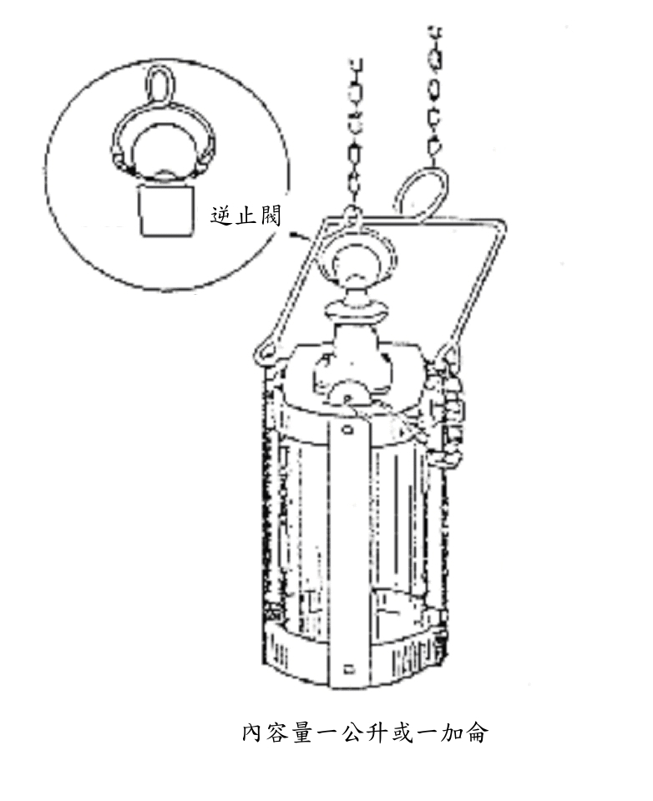
圖一 採樣瓶（組合重力型）

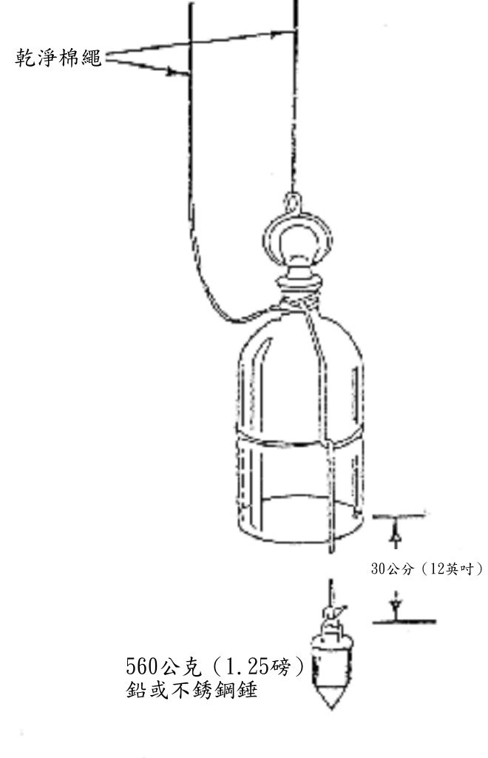
圖二 採樣瓶（簡易型）
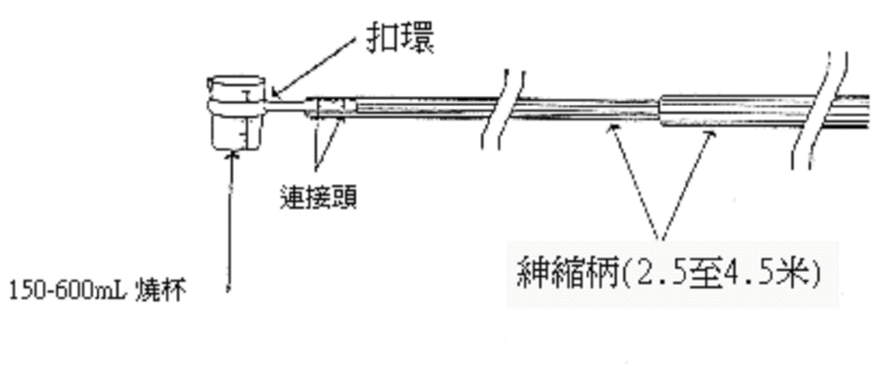
圖三 採樣杓

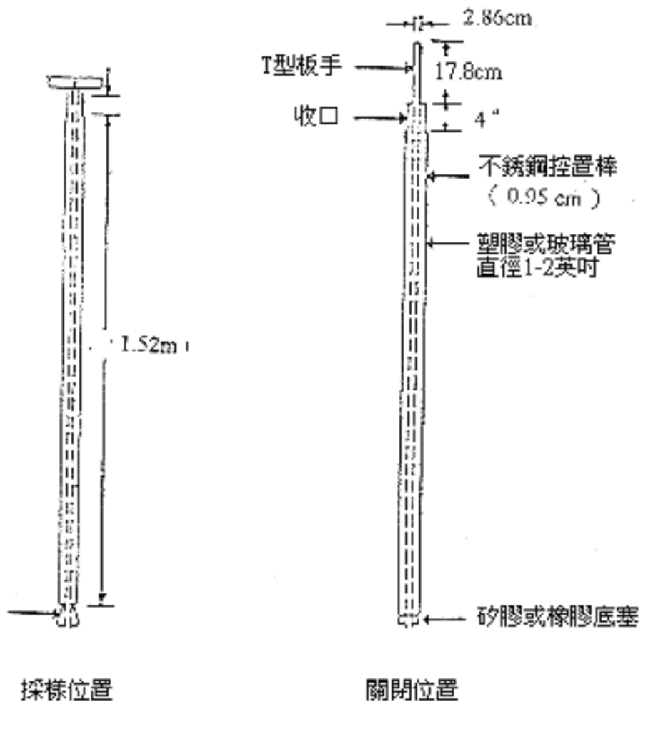
圖四 綜合式廢液採樣管

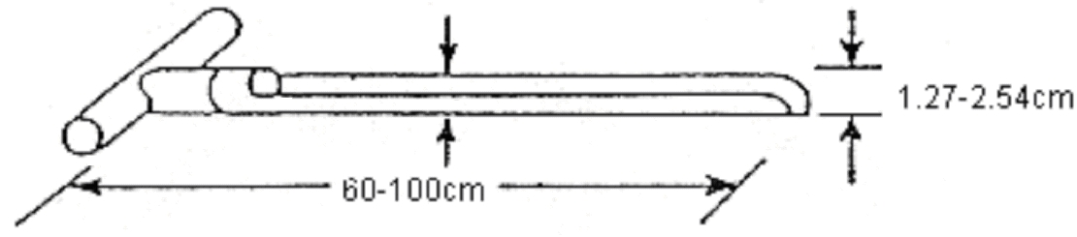

圖五 採樣刀（具握柄）

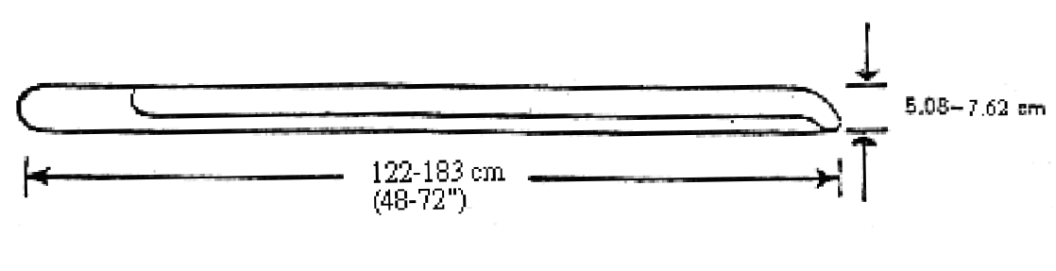

圖六 採樣刀（直管式）

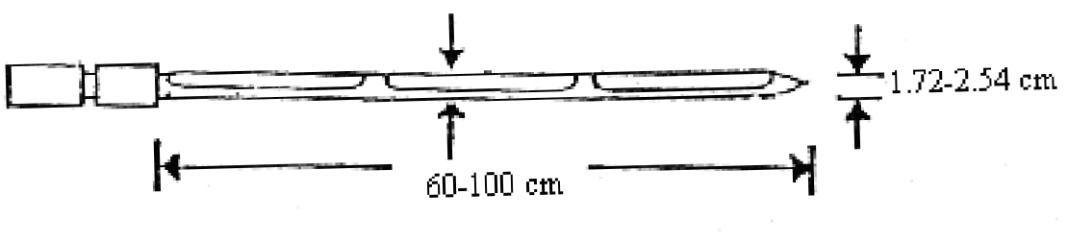

圖七 採樣刀（套管式）

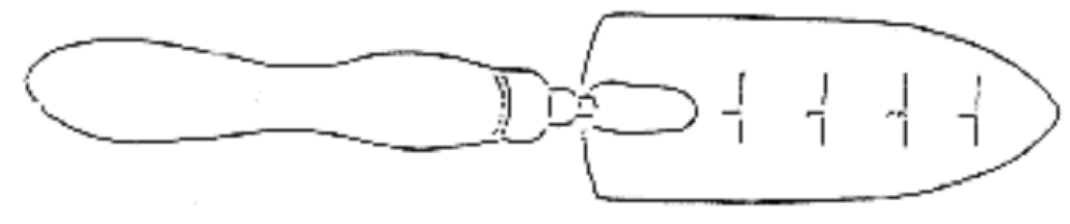

圖八 採樣鏟

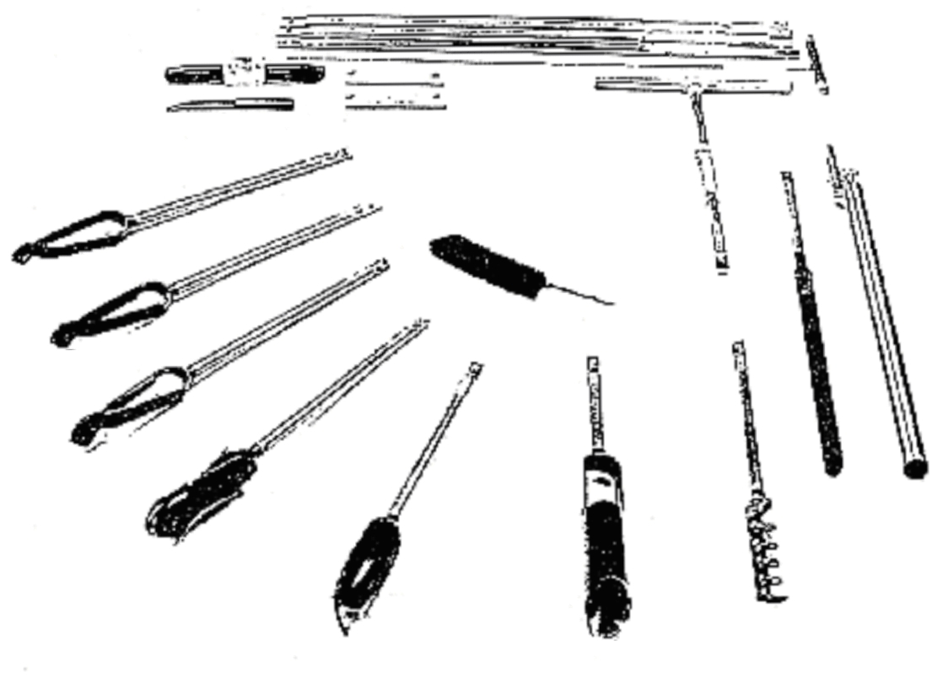

圖九 鑽土採樣組

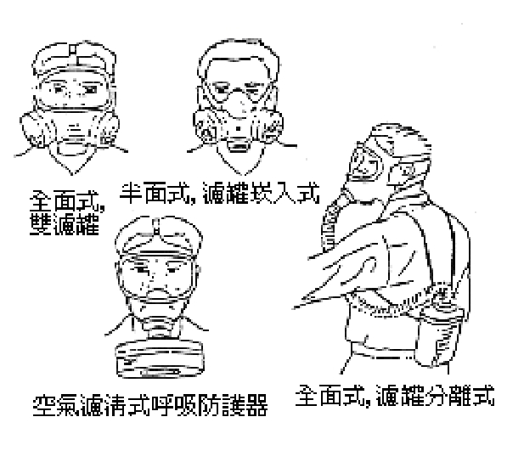

圖十 空氣呼吸器（空氣濾清式）

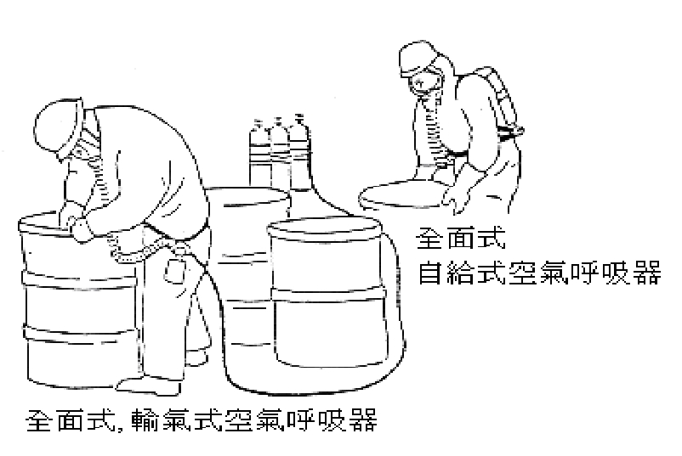

圖十一 空氣呼吸器（全面式）

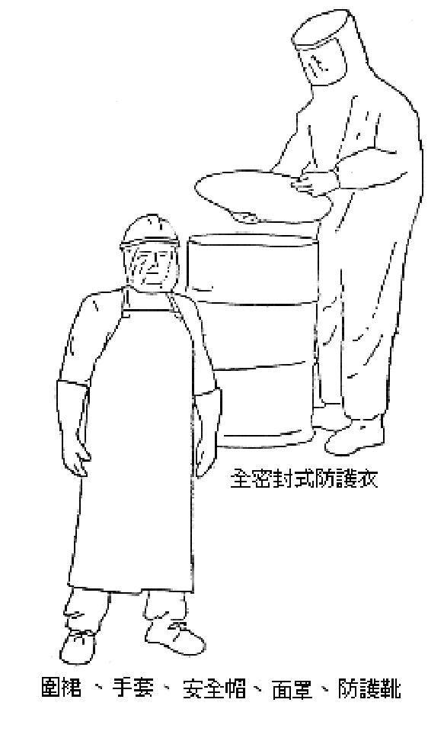

圖十二 防護衣樣式

